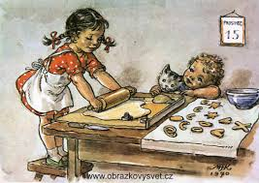
Jídelní lístek 6.12.2021 – 12.12.2021
Pondělí 6.12.2021
Polévka: hrstková
- Pečené kuřecí stehno, brambory, obloha
- Fazolky na kyselo, pečeně, houskový knedlík

Úterý 7.12.2021
Polévka: zeleninová s kapáním
- Pečený králík, zelí, bramborový knedlík
- Vepřové nudličky na zelenině, rýže

Středa 8.12.2021
Polévka: s játrovými knedlíčky
- Maďarský guláš, houskový knedlík
- Holandský řízek, bramborová kaše, okurka
Čtvrtek 9.12.2021
Polévka: brokolicová
- Lahůdkové maso, těstoviny
- Masové rizoto se zeleninou, obloha
Pátek 10.12.2021
Polévka: vývar s těstovinou
- Rýžový nákyp
- Sekaná svíčková, houskový knedlík

Sobota 11.12.2021
Polévka: vločková se zeleninou
Koprová omáčka, vejce, brambory

Neděle 12.12.2021
Polévka: hovězí vývar s nudlemi
Znojemská pečeně, houskový knedlík

